Fiche Résumé de la séance 1 : psychoéducation du TDAH

Thèmes abordés : Epidemiologie, symptomes, fonctions cognitives
6% des enfants et 3% des adultes ont un TDAH !

Les symptômes d’InATTENTION :
- DISTRACTIBILITE
- Facilement distrait
- Difficultés pour se concentrer et maintenir son attention
- Distraction lors des conversations
- OUBLIS
- Oublis
- Pertes d’objets
- Erreurs d’inattention/d’étourderie, manque d’égard aux détails
- ORGANISATION
- Difficultés d’organisation et de planification
- Gère mal son emploi du temps
- Désordonné
- Activité inefficace
- Difficulté à hiérarchiser et à trier les informations
- MENER A BIEN UNE TACHE
- Facilement ennuyé(e)
- Peine à réaliser les tâches ennuyeuses
- Aversion pour les tâches qui nécessitent un effort mental soutenu
- Difficulté à débuter, à mener à terme une tâche, à tenir les délais, se conformer aux consignes
- Passe d’une tâche à une autre
- => Conduit à la procrastination

L’HYPERACTIVITE
- HYPERACTIVITE PHYSIQUE
- Sensation d’être entrainé par un moteur
- Activité désordonnée, peu efficace
- Fait plusieurs choses en même temps
- Comportements perturbateurs
- A la bougeotte, ne reste pas assis tranquillement, téléphone en marchant, joue avec des objets
- A du mal à se tenir tranquille dans les activités
- Addictions : sert à s’arrêter
- HYPERACTIVITE MENTALE
- Impatient,
- toujours prêt à agir,
- Sensation de tension, de fébrilité, d’agitation interne
- => difficulté à se reposer
- Parle abondamment
- Ne sait pas arrêter une tâche satisfaisante, y inclus le travail
- => Sensation d’être facilement débordé

L’IMPULSIVITE
- COGNITIVE
- Interrompt souvent les autres
- Répond aux questions avant qu’elles soient entièrement posées
- Peine à attendre
- Fait des commentaires inappropriés, peut manquer de tact
- Agit avant de réfléchir, fait des choses qu’il/elle regrette ensuite
- COMPORTEMENTALE
- Attrait pour la nouveauté, intolérance à l’ennui/la frustration
- Difficulté à contrôler son comportement
- => Attrait pour les toxiques
- Changements d’emploi impulsifs
- Achats impulsifs
- Comportements dangereux irréfléchis
- Accidents, conduite automobile dangereuse
- EMOTIONNELLE
- Difficultés à gérer ses émotions (irritable, colérique)

Les différentes formes cliniques du trouble de l’attention avec ou sans hyperactivité :
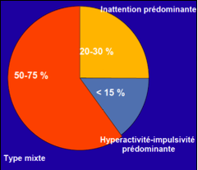
Il existe donc trois sous type de tableau clinique évoquant un TDAH :
- Une forme avec des symptômes d’inattention prédominants (plus souvent chez les femmes)
- Une forme avec des symptômes d’hyperactivité/impulsivité prédominants (se retrouve surtout chez l’enfant)
- Une forme mixte, la plus fréquente, qui associe des symptômes d’inattention, d’hyperactivité et d’impulsivité

Les autres symptômes du TDAH (en plus de l’attention, de l’hyperactivité et de l’impulsivité) :
- Difficulté de régulation émotionnelle :
- Difficultés de gestion des émotions
- Fluctuation rapide de l’humeur en fonction des contrariétés (stimulis)
- Intolérance à la frustration
- « Hypersensibilité »

- Difficultés motivationnelles (→ procrastination) :
- N’agit que sous la pression ou avec une récompense immédiate
- Difficultés à poursuivre une tâche dès la perte de nouveauté/du caractère stimulant
- Intolérance à l’ennui
- Difficultés à automatiser les tâches ou faire des tâches répétitives
- Attrait pour la nouveauté/recherche de sensations

- Trouble de l’éveil/vigilance
(problème d’endormissement, tendance à l’endormissement, sensation de fatigue )
- Perception distordue du temps (retard ++)

TDAH et potentiel intellectuel
Concernant le calcul du quotient intellectuel (QI), il est équivalent à celui de la population générale.
Les personnes possédant un haut potentiel intellectuel ont tendance à compenser (et masquer !) leur TDAH.
D’ailleurs, les tests de QI peuvent être influencés par la présence d’un TDAH en montrant :
- Un QI hétérogène (différences de résultats entre les capacités cognitives évaluées lors du test)
- Un QI verbal > QI performance
- Une baisse de la vitesse de traitement de l’information
Ses résultats peuvent être améliorés avec le traitement du TDAH

Les fonctions cognitives pouvant être modifiées par le TDAH :
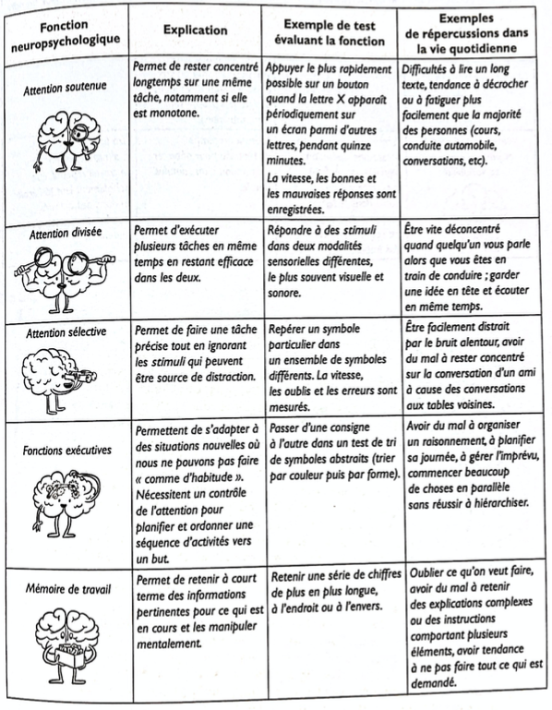

Variation des symptômes du TDAH en fonction du contexte :

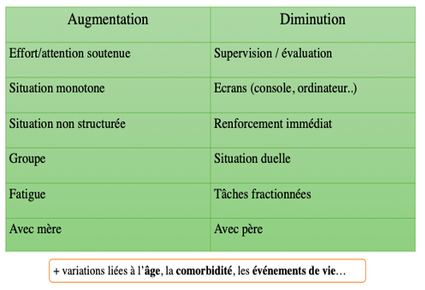

Variation des symptômes du TDAH sur la journée :
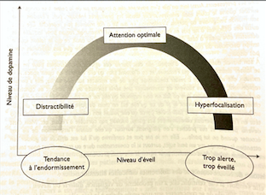

La difficulté diagnostique du TDAH à l’âge adulte :
• Risque de sous-diagnostiquer le TDAH chez l’adulte si :
- l’expression des symptômes se modifie avec le temps
- des mécanismes “compensatoires” sont opérants (mais coûteux en terme d’énergie)
- est masquée par une comorbidité́ => environ 80% des adultes atteints de TDAH ont une comorbidité́ psychiatrique.

- Moins d’1/3 des TDAH adultes sont diagnostiqués
Surtout chez les FEMMES et la personne âgée

Les mécanismes compensatoires pouvant masquer le TDAH :
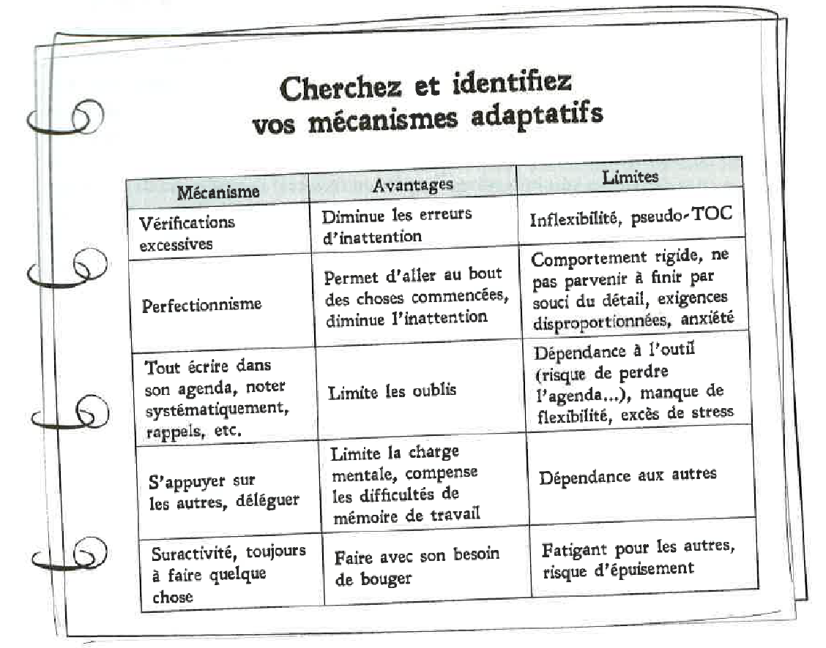

Les conséquences du TDAH
Conséquences sociales
- Rejet/incompréhension
- Harcèlement
- Vie affective (séparations)
- Isolement
Risque de conduites antisociales :
- Délinquance
- Incarcérations

Conséquences sur le travail
Epidémiologie:
- Niveau d’étude et statut d’emploi affecté
- Plus de licenciements et de changements d’emplois (ennui)
- Plus d’accidents du travail (× 2)
Difficultés :
- Recherche de travail désorganisée
- Erreurs, Lenteur
- Difficulté pour répondre aux exigences du travail
- Difficultés pour prioriser/hiérarchiser et planifier les tâches
- Moindre aptitude à travailler en autonomie
- Conflits (collègues, hiérarchie)
Conséquences:
- Rendement professionnel altéré (quantitatif et qualitatif),
- Dépassement d’horaires, retards
- Rigidité liée au fonctionnement (mauvaise gestion des imprévus, difficulté à acquérir de nouvelles compétences, organisation de l’espace de travail rigide, peur des erreurs)
- Risque d’épuisement professionnel = burn out
- Perte de motivation/absentéisme, perte de confiance en soi
- Sentiment d’échec, de sous performance => Manque d’estime de soi

Conséquences sur la santé :
Accidents et addictions

MAIS De multiples forces ++++++
- Esprit original, créatif, capacité à trouver des solutions innovantes
- Humour
- Energique, spontané, enthousiaste, agréable à fréquenter (« intense »)
- Bonne capacité à gérer les situations de crise
- Capacités motrices: rapidité, endurance
- Peu rancunier
- Apprivoiser son fonctionnement !

